Cake noisette-chocolat au lait
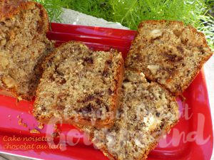 Pour 8 Croquants-Gourmands
- 80 g de noisettes entières
- 70 g de poudre de noisettes
- 100 g de chocolat au lait
- 60 g de beurre
- 150 g de farine de seigle T 130
- ½ càs (6,5g) de levure chimique
- 3 œufs
- 120 g de sucre roux
- ½ càc d'extrait de vanille
- 1 yaourt (125 g)
1 moule à cake de 24 cm x 9 tapissé de papier cuisson
Préchauffage du four à 170°C
Torréfier les noisettes pendant quelques minutes en remuant dans une poêle à sec.
Laisser refroidir puis les concasser grossièrement.
Hacher le chocolat au lait.
Faire fondre le beurre sans le laisser trop chauffer et le laisser tiédir.
Travailler au fouet les œufs entiers avec le sucre.
Ajouter le yaourt, le beurre fondu et la vanille et bien mélanger au fouet.
Incorporer la farine, la levure et la poudre de noisette, travailler pour avoir une pâte lisse.
Incorporer enfin le chocolat et les noisettes concassés et mélanger à la spatule.
Verser la pâte dans le moule. Enfourner pour 10 minutes, fendre le gâteau sur la longueur en arrêtant à 1 cm des bords. Laisser cuire encore 35 minutes et vérifier la cuisson.
Laisser refroidir sur une grille.

